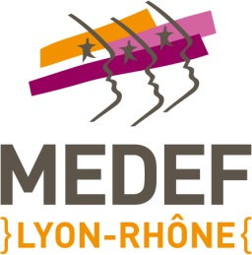 | PÔLE EMPLOI  INSTANCE PARITAIRE REGIONALE
OBJET | En application de la loi du 13 février 2008 sur la réforme de l’organisation du service public de l’emploi, une Instance Paritaire Régionale (IPR) a été mise en place au sein de chaque direction régionale de Pôle Emploi.
MISSION | Les IPR/IPT :  - Veillent à la bonne application de l’accord d’assurance chômage  - Sont consultées sur la programmation des interventions de Pôle Emploi au niveau territoriale  - Statuer sur les cas individuels visés par la convention d’assurance chômage (sur proposition de délibération des Structures Paritaires Territoriales)
COMPOSITION | - 5 titulaires et 5 suppléants représentant les organisations d’employeurs représentatives au niveau national et interprofessionnel.  - 5 titulaires et 5 suppléants représentant les organisations syndicales de salariés représentatives au niveau national et interprofessionnel.
MODE DE DESIGNATION | Les désignations sont faites au niveau national sur proposition de l’échelon régional
DUREE DU MANDAT | Trois ans, renouvelable.
FREQUENCE DES REUNION | L’IPR se réunit en tant que de besoin et, au minimum 8 fois par an.

Votre contact : | Bruno VERNEY  MEDEF Lyon-Rhône  60, avenue Jean Mermoz  69384 LYON cedex 08  04.78.77.07.01  bruno.verney@medeflyonrhone.com | 